**Szkoła**

**Tańca**

**Inżynieria Oprogramowania**

**Projekt wykonał:**

Lewandowski Radosław

Szkoła Wyższa Pawła Włodkowica - Wydział Informatyki - Semestr 3

**SPIS TREŚCI**

1. Wprowadzenie.................................................... str.3

2. Definicja Inżynieria Oprogramowania.............. str.3

3. Przedmiot projektu............................................ str.3

4. Pojęcie DFD....................................................... str.5

5. DFD w projekcie................................................ str.9

6. Pojęcie ERD...................................................... str.15

7. ERD w projekcie............................................... str.17

8. Podsumowanie.............................................

9.Źródła............................................................

**1. Wprowadzenie**

**Inżynieria oprogramowania**  stanowi jedną z ważniejszych dziedzin współczesnej informatyki i jest związana z różnymi aspektami wytwarzania, użytkowania i administrowania oprogramowaniem.

Ta niezwykle dynamicznie rozwijająca się dziedzina znajduje również odzwierciedlenie w zapotrzebowaniu na rynku pracy.

Wiele firm zajmujących się wytwarzaniem, adaptacją, wdrażaniem lub administrowaniem oprogramowaniem poszukuje ekspertów z tej dziedziny. Są to zarówno firmy duże, zajmujące się wytwarzaniem złożonych systemów, jak również ogromna rozmaitość firm małych, zajmujących się wytwarzaniem prostych aplikacji lub adaptacją i wdrażaniem systemów istniejących.

**2. Definicja Inżynieria Oprogramownaia**

Aby zdefiniować Inżynierię Oprogramowania należy najpierw zdefiniować samą Inżynierię.  
Słowo inżynieria pojawia się w określeniu wielu dyscyplin.  Mamy np. Inżynierię Lądową, Inżynierię Środowiska, Inżynierię medyczną, Inżynierię Środowiska i wiele, wiele innych.. Jest to określenie działalności polegającej na projektowaniu, konstruowaniu, utrzymaniu efektywnych rozwiązań w oparciu o wiedzę naukową i techniczną.   
  
Przejdźmy do Inżynierii Oprogramowania. Jest to Inżynieria dotycząca oprogramowania więc będzie się ona zajmowała projektowaniem, rozwojem i utrzymaniem oprogramowania.  
Obejmuje ona między innymi takie zagadnienia jak:

* specyfikacja wymagań dla oprogramowania
* projektowanie oprogramowania
* jakość oprogramowania
* testowanie oprogramowania
* wdrożenia oprogramowania

**3. Przedmiot projektu**

Jest to Oprogramowanie stworzone na potrzeby Szkoły tańca. System ten pozwala na zarejestrowanie sie Klienta po czym uzyskuje dostęp do własnego konta osobistego i otrzymanie karty stałego klienta.

Przez przeglądarkę internetową Klient ma dostęp do takich informacji jak:

* Oferta
* terminy kursów tańca oraz nauczycieli prowadzących
* szczegółów wcześniej zarezerwowanej Lekcji

Oraz może dokonać takich czynności jak:

* Zmiany zarezerwowanej lekcji
* Rezygnacji z Lekcji

Właściciel natomiast wprowadza wszelkie informacje do systemu takie jak :

* dodawanie nowych zajęć
* zmiana zajęć
* przyporządkowuje nauczycieli do zajęć

Posiada dostęp do Informacji z funkcjonowania działalności i tworzy z nich zestawienie w postaci raportu .

**Diagram DFD**

**Diagramu Przepływu danych - CELE**

* Określenie kluczowych obiektów zewnętrznych będących w interakcji z firmą (systemem);
* Określenie kluczowych procesów występujących w firmie;
* Określenie sposobu przepływu informacji i danych pomiędzy procesami;
* Identyfikacja pakietów danych na tyle istotnych, że powinny być przechowywane w *magazynach danych*.

**Diagram Przepływu Danych - podstawowe bloki składowe i reguły konstrukcji**

**BLOKI SKŁADOWE DIAGRAMU**

W zależności od wybranej metodologii możemy korzystać z różnych symboli przedstawiających elementy składowe diagramu. Niniejszy opis diagramu DFD wykorzystuje metodologię Ganea-Sarsona.

Podstawowe bloki składowe diagramu DFD są przedstawione poniżej.

Symbol procesu

Symbol obiektu zewnętrznego (terminatora)

Symbol magazynu danych

Symbol przepływu

PROCES

Proces jest zbiorem funkcji, które zajmują się przetwarzaniem. Proces pobiera “coś” na wejściu, przetwarza a następnie generuje przepływ na wyjściu.

|  |
| --- |
| OBIEKT ZEWNĘTRZNY (terminator)  Terminator symbolizuje obiekty zewnętrzne wobec systemu. |

|  |
| --- |
|  |

|  |
| --- |
| MAGAZYN DANYCH  Magazyn danych jest symbolem miejsca, gdzie przechowywane są dane istotne dla firmy. Magazyn służy do buforowania danych wykorzystywanych przez kilka procesów w przypadku braku współmierności czasowej.  Nazwa magazynu to liczba mnoga od nazwy pakietów przenoszonych przepływami do i z magazynu. Docelowo magazyn danych jest zwykle implementowany jako plik bazy danych. W początkowej fazie modelowania systemu magazynem danych mogą być również inne obiekty takie jak segregator, szafa z dokumentami etc.    Należy pamiętać, że magazyn danych jest strukturą statyczną. Oznacza to, że dane nie wychodzą z magazynu dopóki nie zażąda tego proces. Ponadto magazyn nie ulega zmianie jeżeli pakiet wychodzi z magazynu – jest to tzw. odczyt nieniszczący. Innymi słowy kopia pakietu jest pobierana z magazynu, a stan magazynu pozostaje bez zmiany.  PRZEPŁYW  Przepływ przedstawia proces przenoszenia pakietów informacji pomiędzy elementami systemu lub pomiędzy obiektami zewnętrznymi oraz systemem. Przepływ przedstawia dane w ruchu podczas gdy *magazyn danych* przedstawia dane w spoczynku. Nazwa pakietu reprezentuje znaczenie pakietu poruszającego się wzdłuż przepływu. Należy pamiętać, że w modelu fizycznym systemu, tzn. modelu, który przedstawia stan obecny organizacji dla której chcemy zaprojektować system na przepływach oprócz pakietów informacji mogą pojawić się również obiekty fizyczne. |

**Diagram Kontekstowy DFD**

**Diagram DFD Poziom „0”**

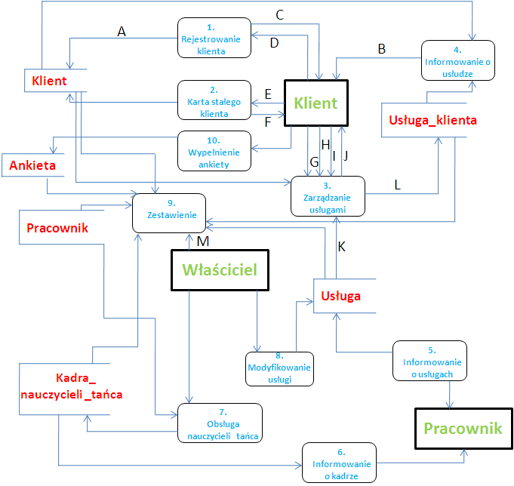

A – dane rejestracyjne

B – wgląd do usługi przez klienta

C - dostęp do osobistego konta w serwisie

D – Dane osobowe

E - żądanie wydania karty

F – Potwierdzenie wydania karty

G - Wybór usługi

H – Zmiana usługi

I – Rezygnacja z usługi

J – Potwierdzenie

K – Oferta usług

L – Zarezerwowana usługa

M – Sporządzenie raportu z działalności

**Diagram DFD poziom „1”**

Proces 1. Rejestrowanie klienta

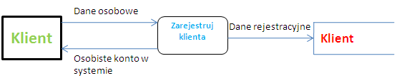

Klient podaje niezbędne dane do Rejestracji po czym dostaje dostęp do konta w systemie www.

Dane zostają umieszczone w bazie „Klient”.

Proces 2. Karta stałego klienta

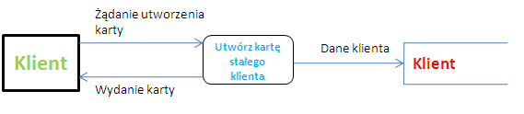

Klient żąda utworzenia karty stałego klienta . Dane klienta zostają wprowadzane do magazynu i system potwierdza utworzenie karty.

Proces 3. Zarządzanie usługami

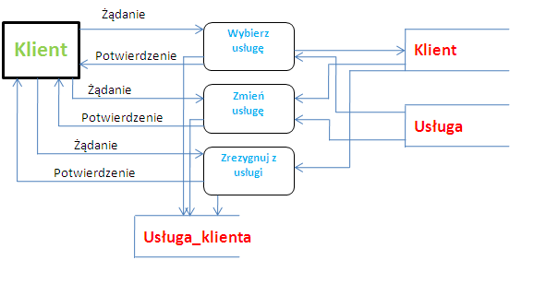

Klient dokonuje wyboru (wybór usługi, zmiana usługi, rezygnacja z usługi).

Magazyn potwierdza posiadanie karty stałego klienta .

Magazyn Usługa dostarcza informacje na temat Oferty.

Do magazynu Usługa_klienta wprowadzane jest zestawienie usługi do klienta .

System zwraca potwierdzenie.

Proces 4. Informowanie o usłudze

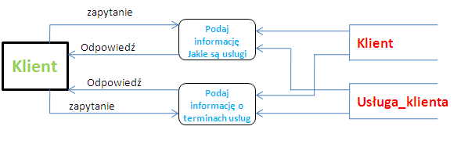

Klient deklaruje zapytanie jakie są usługi oraz ich terminy.

Magazyn Klient dostarcza informację o Ofercie natomiast Usługa_klienta przedstawia zestawienie klient -> wybrana usługa .

Proces 5. Informowanie o usługach

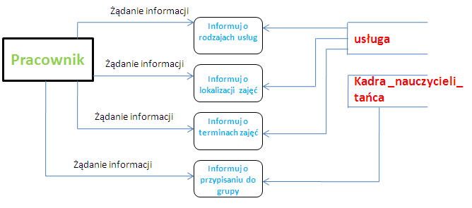

Pracownik żąda informacji na temat :

|  |  |
| --- | --- |
| rodzaju usług, | Magazyn usługa zwraca te informacje, |
| lokalizacji usług(zajęć), |
| terminie zajęć, |

|  |  |
| --- | --- |
| przypisaniu pracownika(nauczyciela) do grupy. | Magazyn Kadra_nauczycieli_tańca zwraca te informacje, |

Proces 6. Informowanie o kadrze

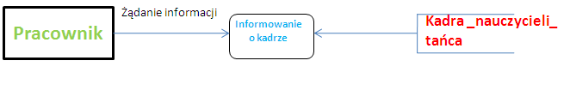

Pracownik żąda informacji do jakich grub i zajęć jest przyporządkowany.

Magazyn Kadra_nauczycieli_tańca zwraca informacje .

Proces 7. Obsługa nauczycieli tańca

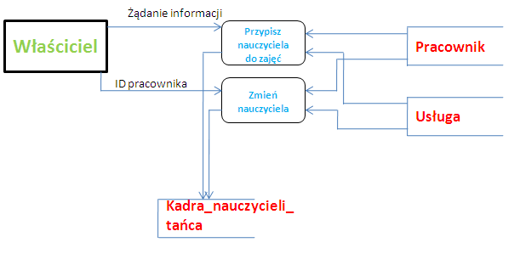

Właściciel żąda informacji o charakterystyce pracownika(nauczyciela).

Magazyn Pracownik zwraca informację.

Magazyn Usługa zwraca informację o Ofercie.

Właściciel na podstawie tych informacji przypisuje nauczyciela do zajęć.

Informacje zapisywane są w magazynie Kadra_nauczycieli_tańca

W ten sam sposób również działa zmiana nauczyciela.

Proces 8. Modyfikowanie usługi

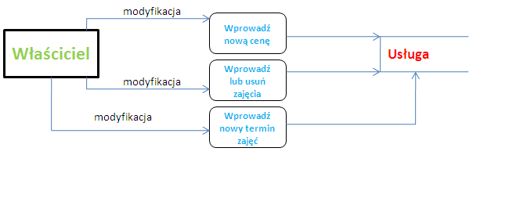Właściciel :

- wprowadza nowe ceny,

- wprowadza/ usuwa zajęcia,

- wprowadza nowe terminy zajęć,

Informacje te zostają aktualizowane w magazynie Usługa.

Proces 9. Zestawienie

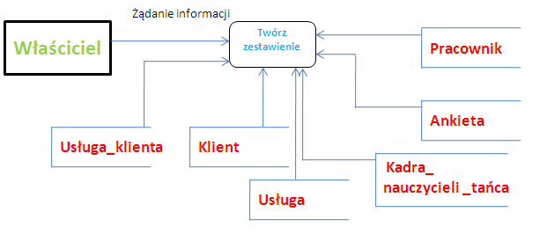

Właściciel ma dostęp do danych napływających z magazynów: Pracownik, Usługa, Usługa_klienta i Klient, Ankieta, Kadra_nauczycieli_tańca , z których tworzy zestawienie pomagające ocenić prosperowanie działalności.

Proces 10. Wypełnianie ankiety

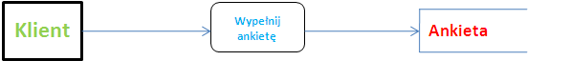

Klient wypełnia ankietę umieszczoną w systemie, która zapisana zostaje w magazynie ankieta do późniejszego wglądu przez właściciela.

**Diagram ERD**

|  |
| --- |
| **Diagramu Związków Encji - CELE**   * Zrozumienie struktury danych przetwarzanych w organizacji; * Dostarczenie dokładnego modelu potrzeb informacyjnych przedsiębiorstwa, który stanowiłby podstawę do konstruowania nowych lub ulepszonych systemów; * Dostarczenie modelu niezależnego od sposobu przetwarzania, przechowywania danych i dostępu do nich, umożliwiającego podejmowanie celowych decyzji, jeśli chodzi o metody implementacyjne i współdziałanie z istniejącymi systemami;   **Diagram Związków Encji - CHARAKTERYSTYKA**  Kolejnym krokiem w tworzeniu specyfikacji systemowej jest analiza i modelowanie struktury informacji. Do tej pory tworząc diagramy przepływu danych interesował nas jedynie sposób przepływu danych. Po pobraniu danych od obiektu zewnętrznego proces przetwarzał je a następnie buforował zapisując istotne z perspektywy działalności firmy dane do magazynów danych. Na diagramie DFD nie braliśmy pod uwagę struktury danych.  Model struktury danych jest najczęściej tworzony z wykorzystaniem diagramów pojęciowych (konceptualnych).  Najpopularniejszym konceptualnym modelem danych jest tzw. model związków encji (ERM - entity relationship model), którego graficznym odpowiednikiem jest diagram związków encji (ERD - entity relationship diagram). Diagram ten spotyka się w różnych notacjach, do których zaliczamy m.in. notacje Chena, Martina, Bachmana, IDEF1X.  **Diagram Związków Encji -****Podstawowe bloki składowe i reguły konstrukcji**  Diagram ERD przedstawia:   1. obiekty, o których informacje są istotne z punktu widzenia realizacji celów: - strategicznych firmy; 2. - atrybuty obiektów; 3. - związki pomiędzy obiektami.   Wyodrębnione obiekty mogą być rzeczywiste lub mogą być pojęciami abstrakcyjnymi. Obiekty mające te same atrybuty łączy się w typy obiektów np. Towar, Klient, Dostawca, Zamówienie.  **ENCJA**  **ENCJA** jest rzeczą lub obiektem mającym dla nas znaczenie, rzeczywistym bądź wyobrażonym, o którym informacje muszą być znane lub przechowywane.  Graficzną reprezentacją ENCJI jest prostokąt z nazwą ENCJI zapisaną w liczbie pojedynczej. |

|  |
| --- |
|  |

|  |
| --- |
| **ZWIĄZEK**  **ZWIĄZEK**jest nazwanym, istotnym powiązaniem pomiędzy dwiema encjami. Związki przedstawiają zależności zachodzące pomiędzy obiektami.  Każdy zwiazek ma dwa końce, z których każdy ma przypisane następujące artybuty   * nazwę; * liczebność (jak wiele); * opcjonalność (opcjonalny czy wymagany).   Związek jest reprezentowany za pomocą linii łączącej dwie encje. |

|  |
| --- |
| http://jjakiela.prz.edu.pl/grafiki/erd-31.gif |

|  |
| --- |
| Na powyższym schemacie jest przedstawiony najczęściej występujący związek ***jeden-do-wiele***. |

**Nasz Diagram ERD**

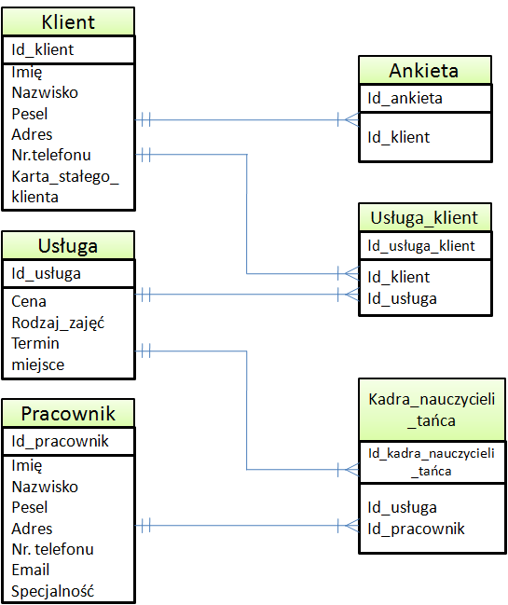

**Rodzaje i typy informacji w diagramie**

|  |  |
| --- | --- |
| **imię** | **[VARCHAR]** |
| **nazwisko** | **[VARCHAR]** |
| **pesel** | **[BIGINT]** |
| **adres** | **[TEXT]** |
| Nr.telefonu | **[INT]** |
| **email** | **[VARCHAR]** |
| **Specjalizacja** | **[VARCHAR]** |
| **Cena** | **[DECIMAL]** |
| **rodzaj_ zajeć** | **[VARCHAR]** |
| **Miejsce(sala)** | **[SMALLINT]** |
| **termin** | **[TIME/DATE]** |